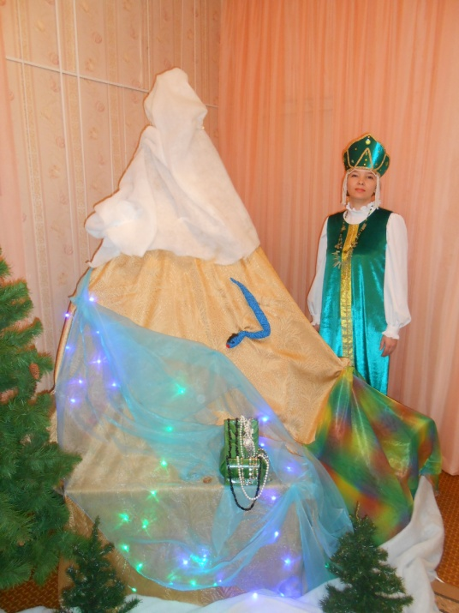
Сказы Бажова, уральские сказы -
Старых старателей горных рассказы,
Что родились у костра вечерами,
Глядя на звезды, глядя на пламя.
Выйдет на солнышко ящерок стайка,
Редкостный камень подарит Хозяйка,
Вечер уложит, ночь приголубит,
Утро разбудит, авось не погубит.
Пляшет опять на углях Огневушка,
Клад стережет бабка Синюшка,
Кольцами Полоз в Землю уходит,
Черная Кошка по лесу бродит.
Медной хозяйки дивные залы,
Маркова Камня гранитные скалы,
Чудные сказы собраны в книжку,
Их рассказал нам дедушка Слышко.
(Татьяна Фролова)
11 февраля 2019 года воспитанники подготовительных групп
«Утята» и «Бельчата» с педагогами Ерошиной А. А, Чуксеевой М.В., Ждановских В.Г. были в гостях у Хозяйки Медной горы.

Она провела детей по своим владениям и проверила их знания.
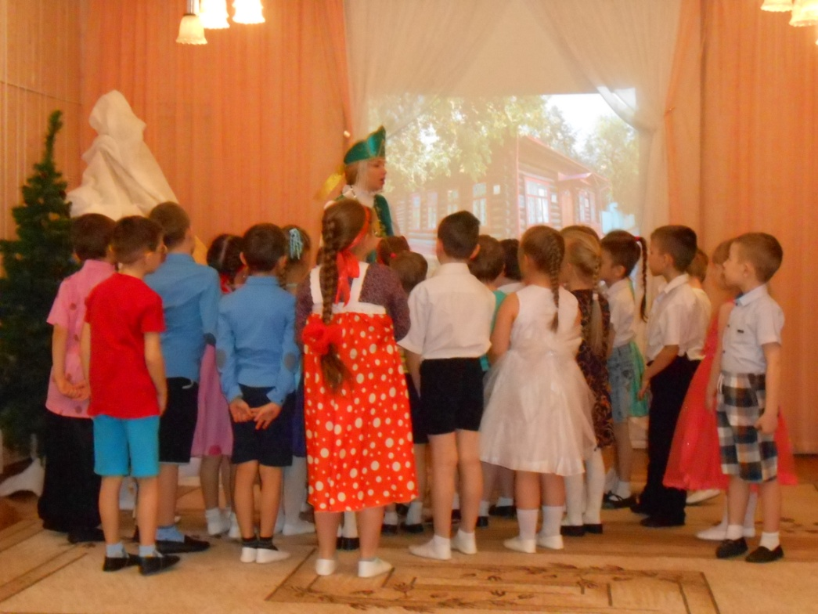

Ребята рассказали Хозяйке о том,что они знают о сказочнике
Павле Петровиче Бажове и его сказах.

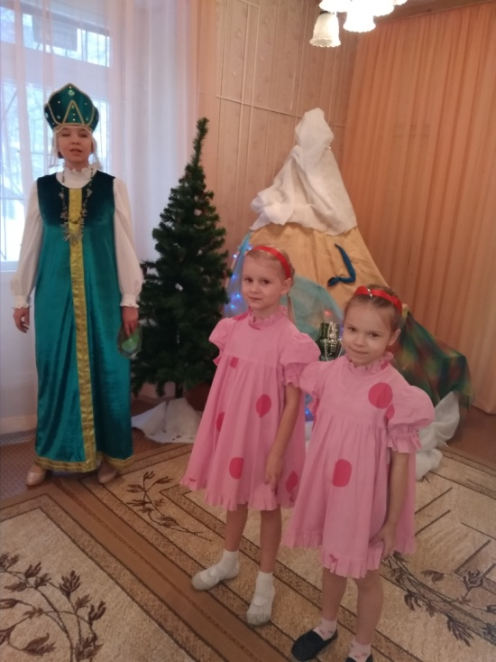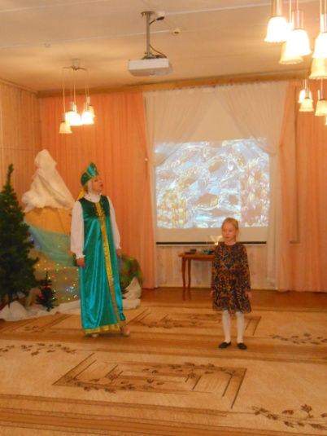

А затем, с помощью волшебных слов:
«Раз, два, три – покружись, и в картинной галерее окажись!»
попали в картинную галерею по сказам П. П. Бажова.

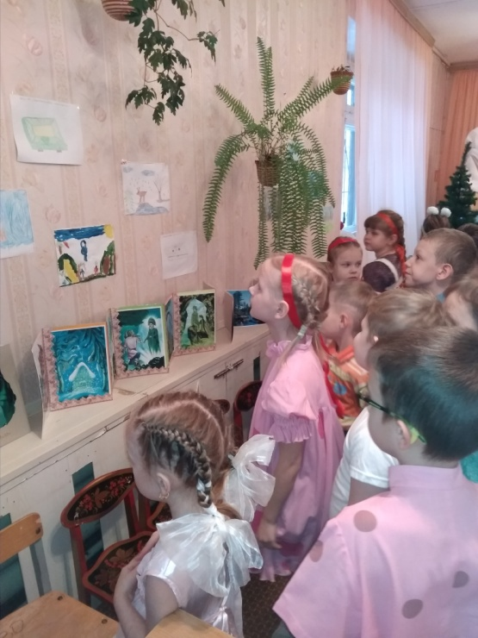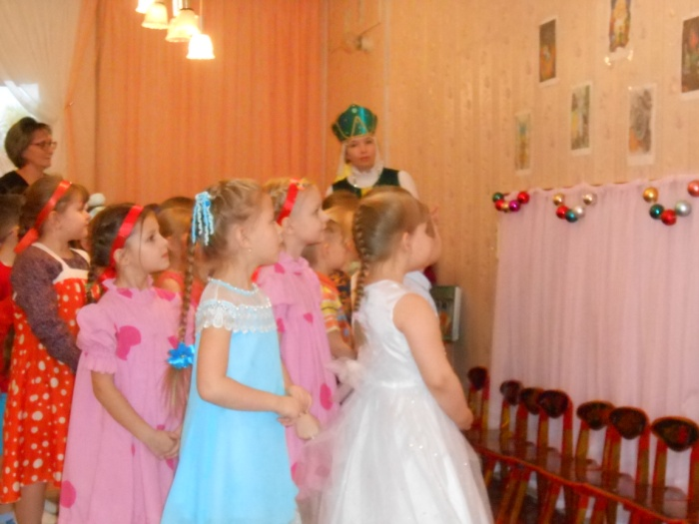

Дружно и эмоционально все вместе исполнили песню «Уральские самоцветы» про наш любимый, богатый край.

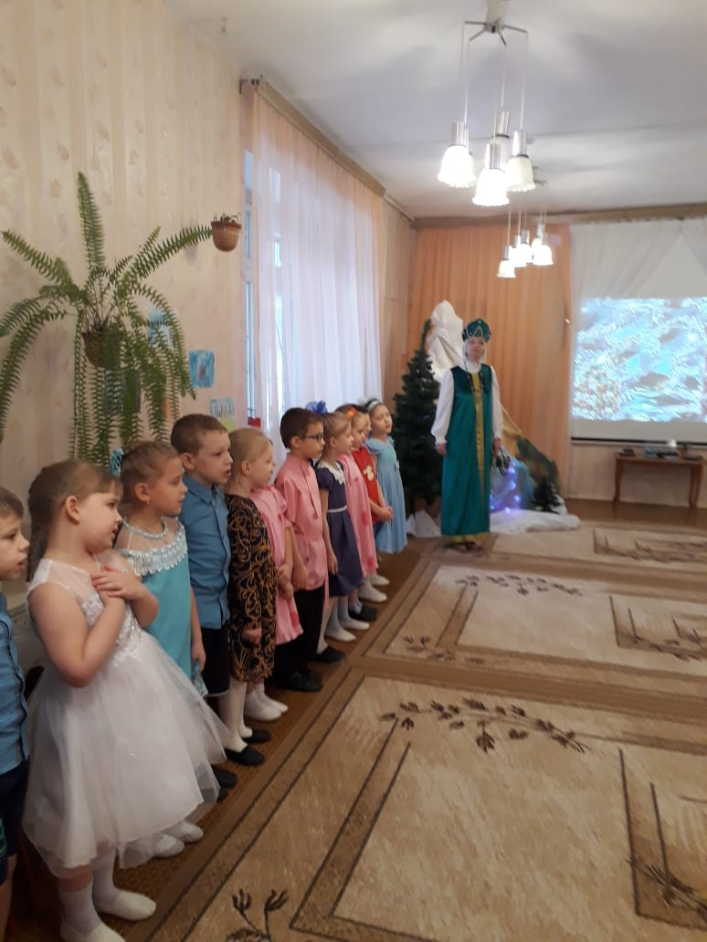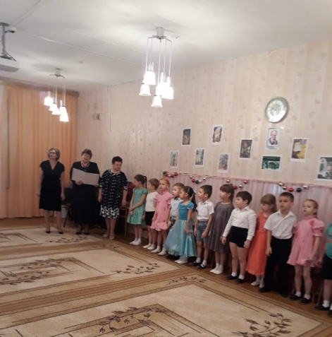

В ходе развлечения ребята с помощью волшебных слов очутились
в «Комнате знаний» и смогли рассказать о волшебных предметах
из сказов П.П.Бажова, и разгадать загадки.

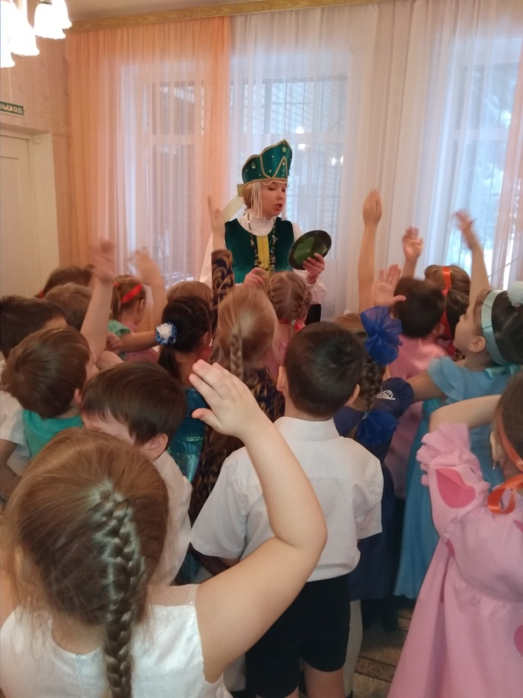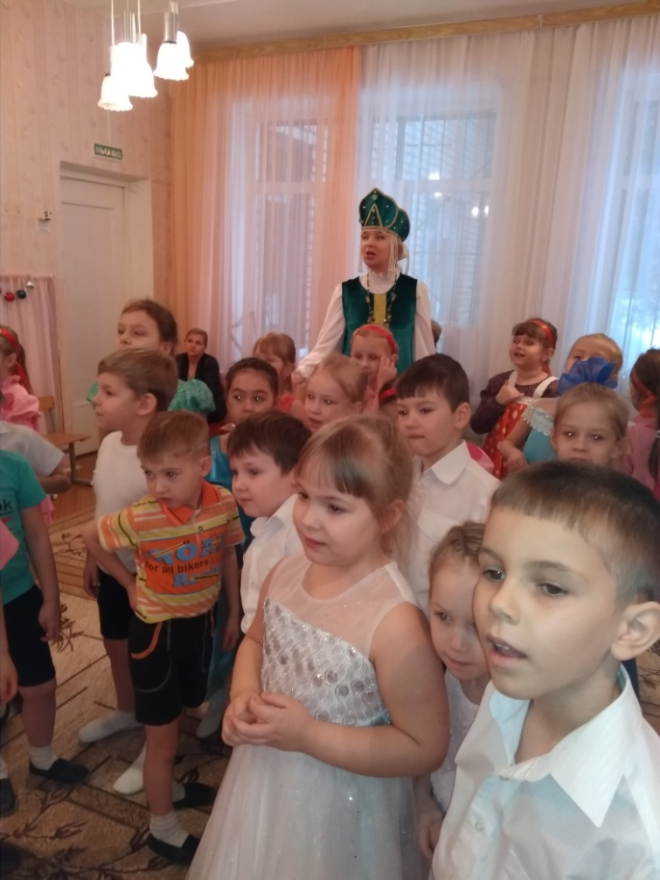

Хозяйка: В сказах П.П. Бажова все дети: и Даренка, и Илюша, и Федюня
очень любили играть, водить хороводы.
Давайте и мы с вами поиграем и заведем «Уральский хоровод».

Игра «Шел козел по лесу»
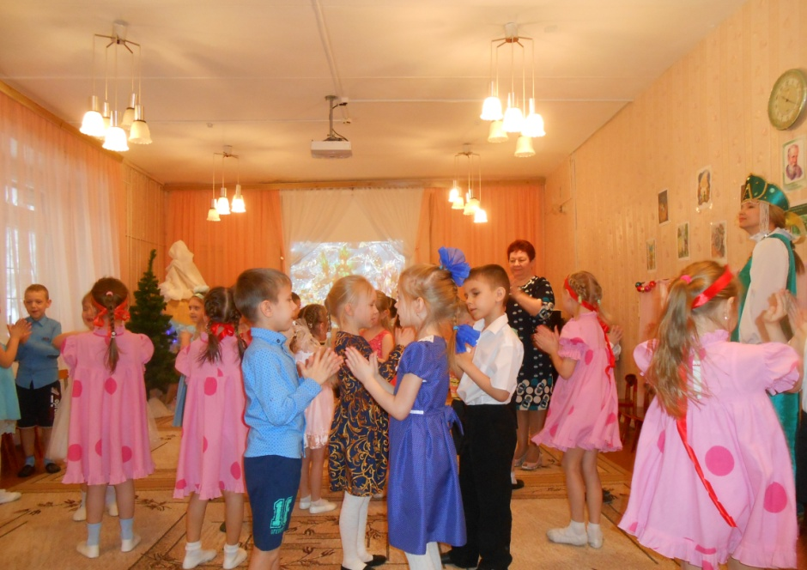

«Уральский хоровод».
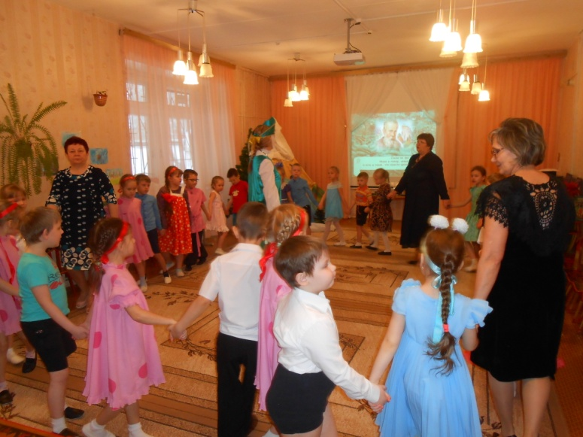

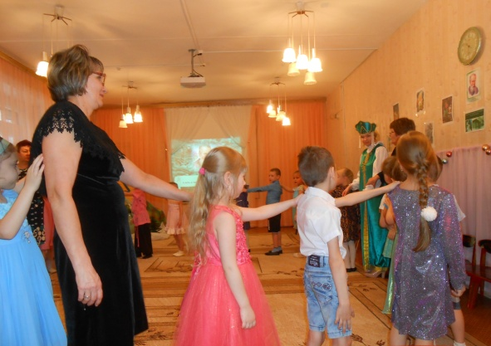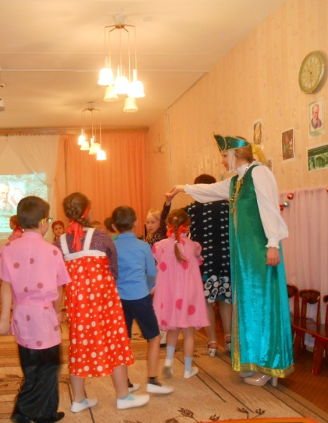

Хозяйка: Молодцы, порадовали меня знаниями,
А теперь я умения ваши проверю.
Хочу я посмотреть, какие вы мастера - умельцы.
«Раз, два, три – покружись, и в мастерской окажись!»

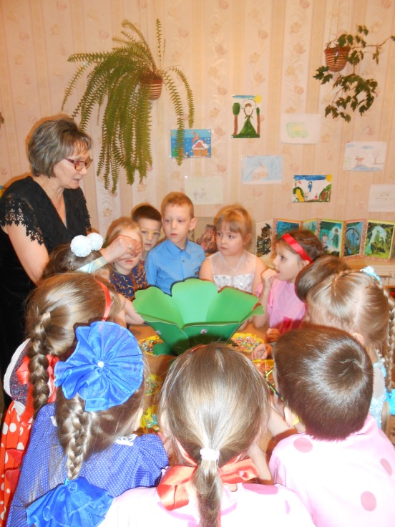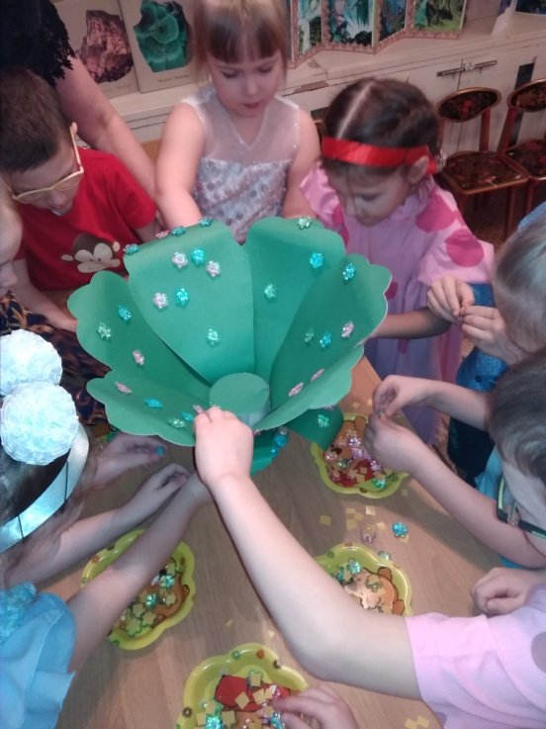

Поделка «Каменный цветок»
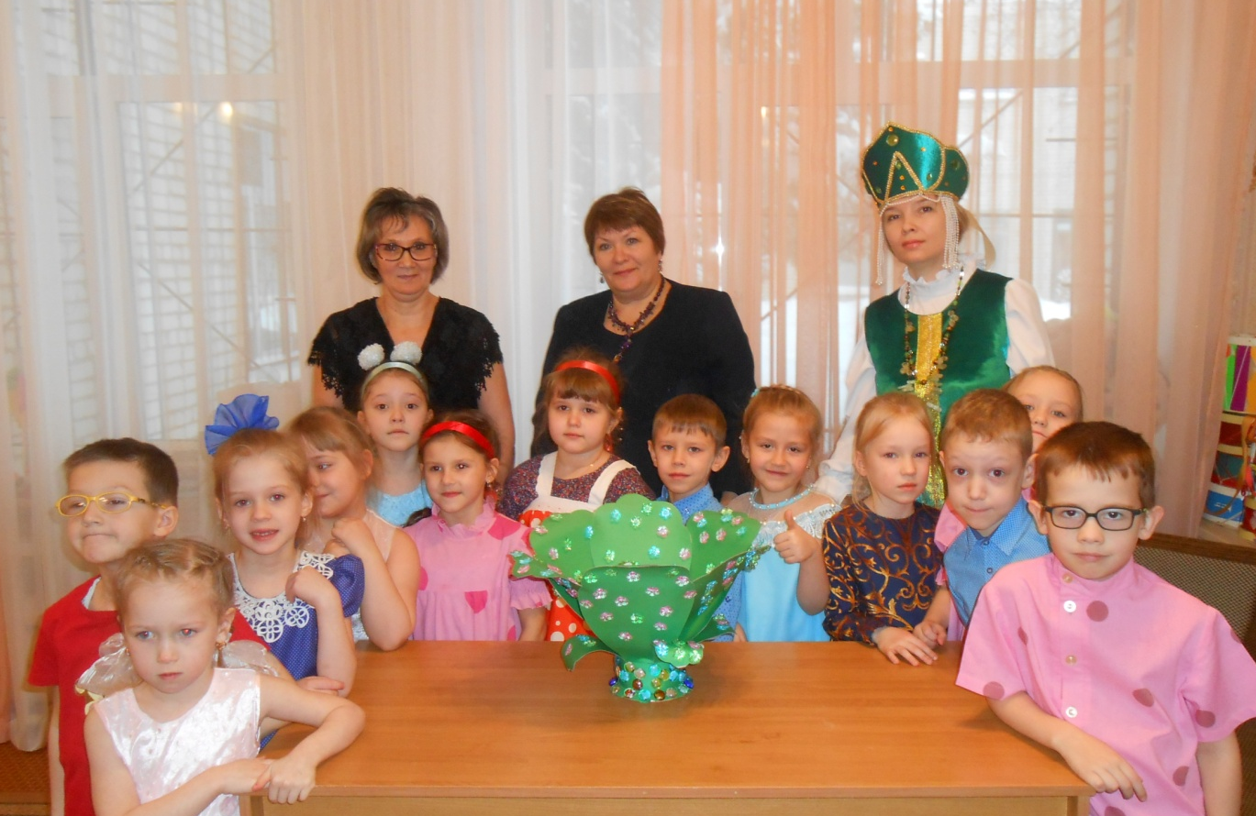
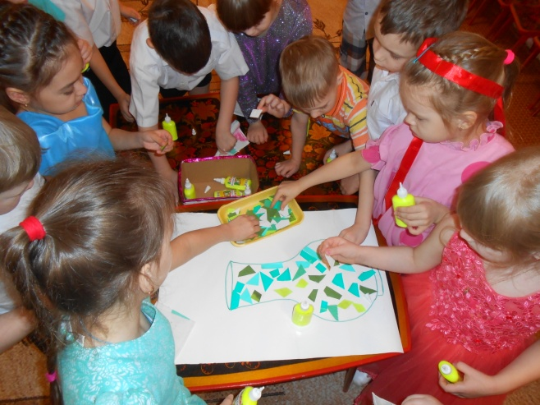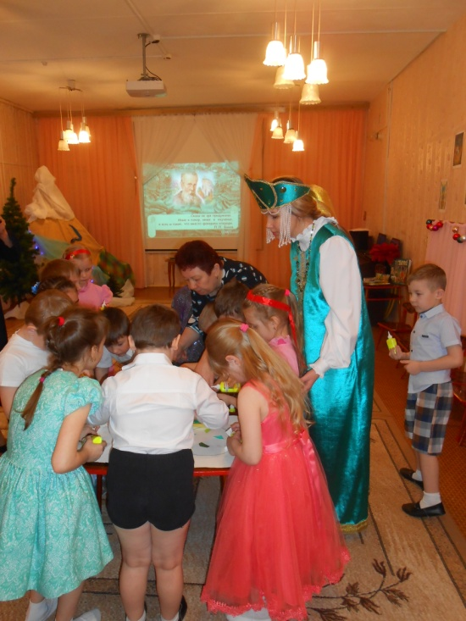

Аппликация «Малахитовая ваза»

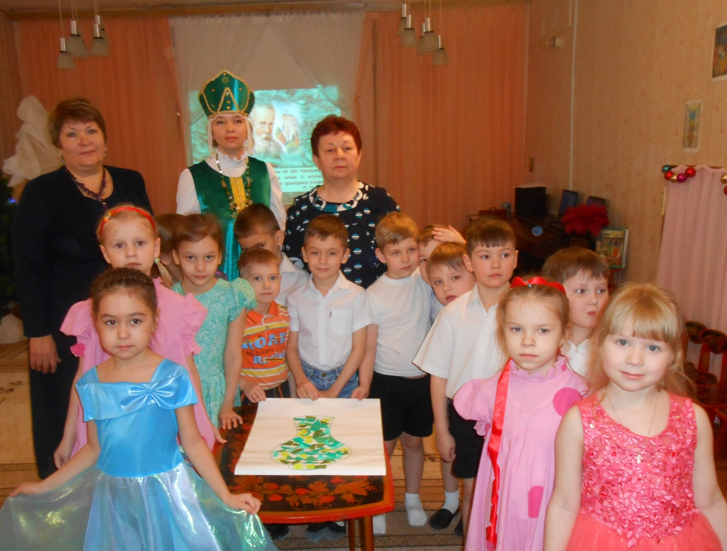

В конце развлечения Хозяйка Медной горы поблагодарила детей
за их труды и старания и подарила им малахитовую шкатулку с самоцветами,
которые волшебным образом «превратились» в сладкое угощение.

/В роли Хозяйки Медной горы выступила педагог – психолог Новикова И.А./

